**EX:-3.2**

(a)

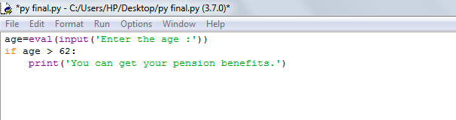



(b)

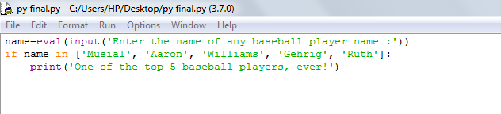



(c)

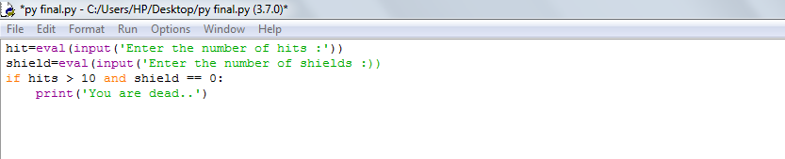



(d)

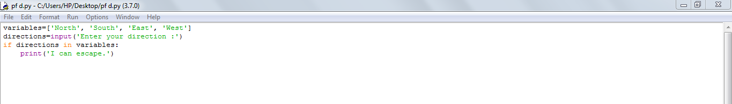

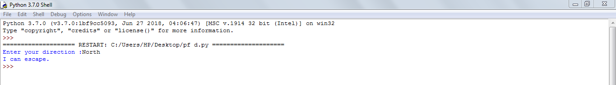

EX: 3.3:-

(a)

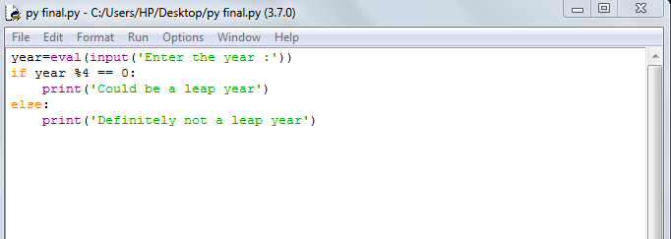



(b)

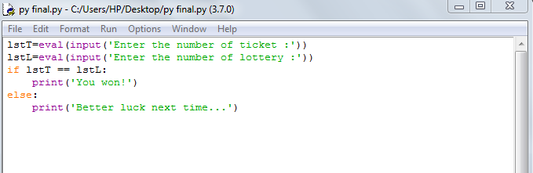

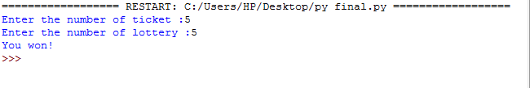

EX: 3.4:-

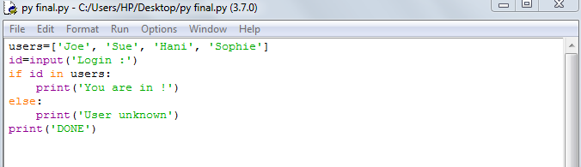



EX: 3.5:-

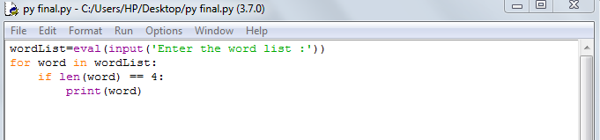



EX: 3.6:-

(a)

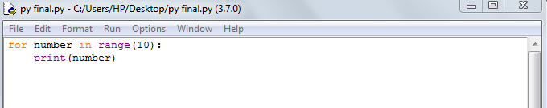

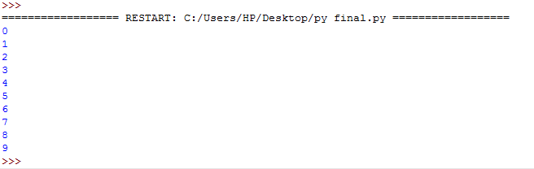

(b)

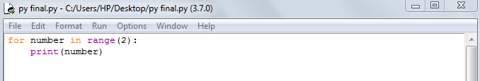



EX: 3.7:-

(a)

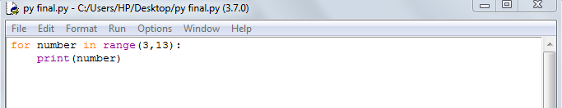

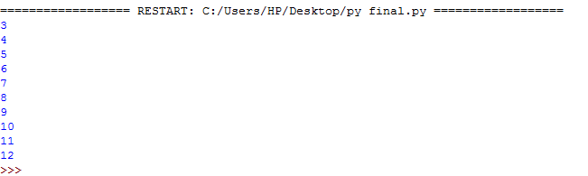

(b)

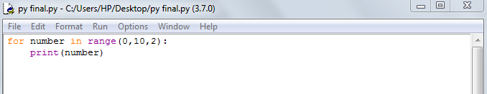

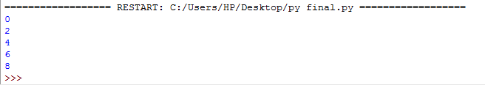

(c)

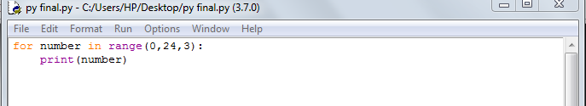

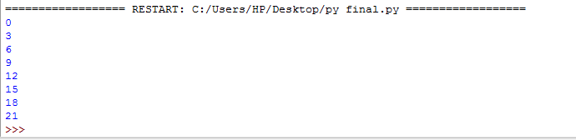

(d)

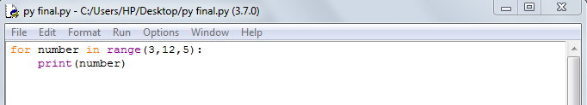



EX: 3.8:-

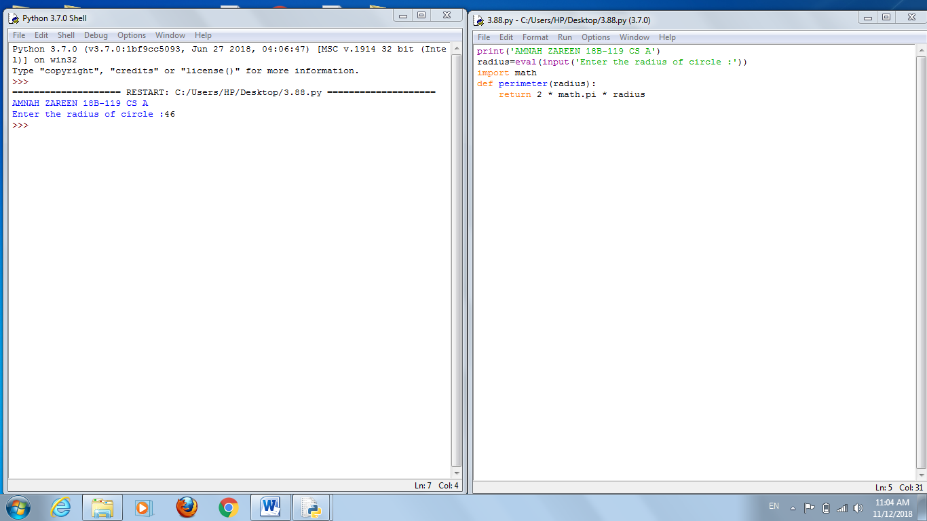

Ex: 3.9:-

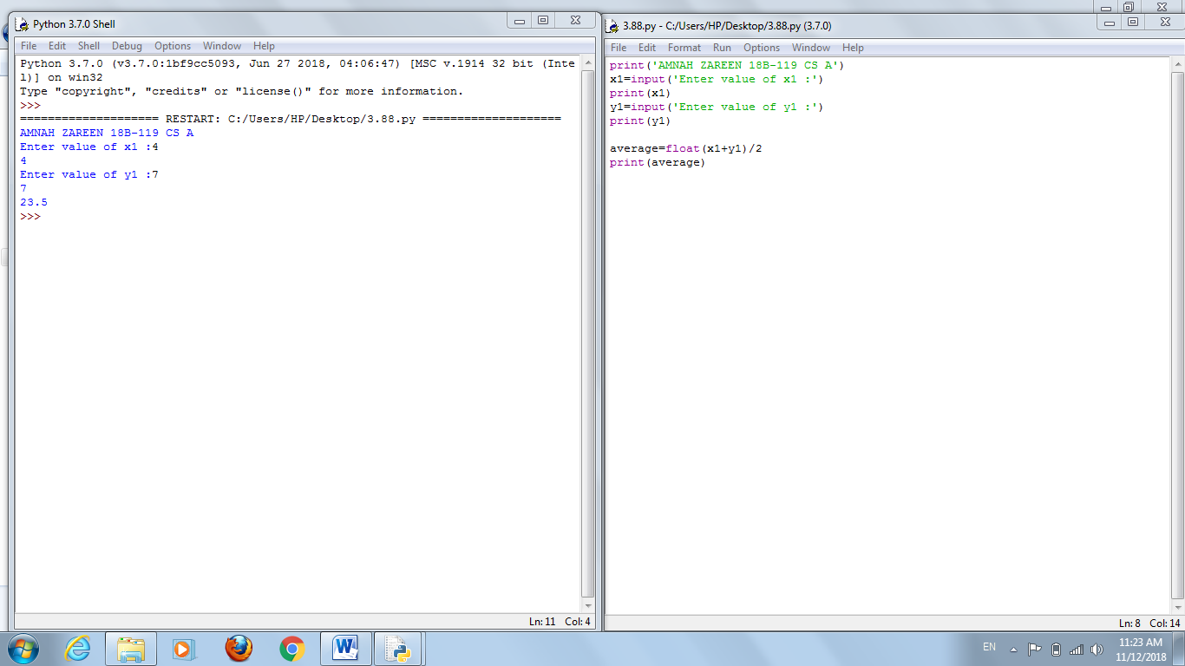

Ex: 3.10:-

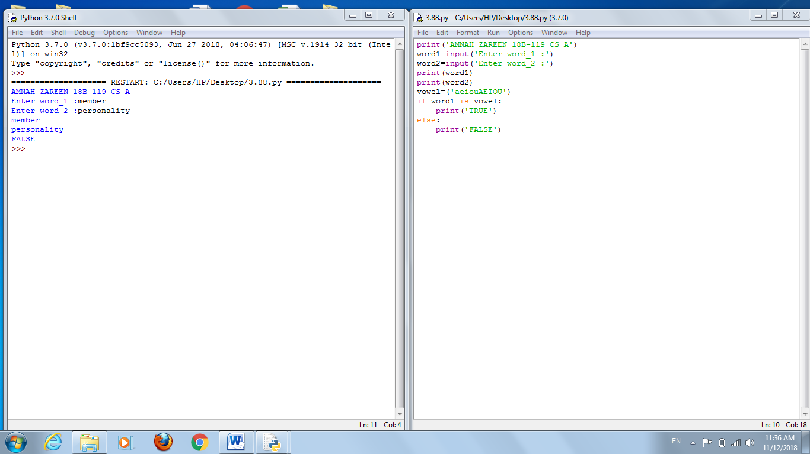

Ex: 3.11:-

Ex: 3.12:-

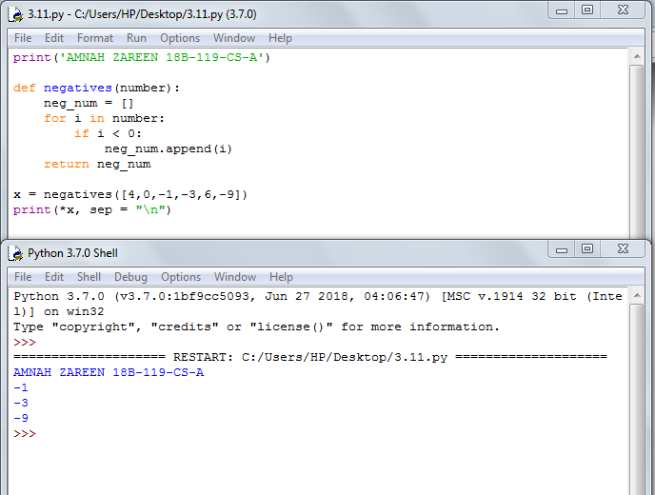

Ex: 3.13:-

